Het licht

Alle lampen uit in de zaal Lamp op podium gaat aan (bij eerste couplet, de rap).

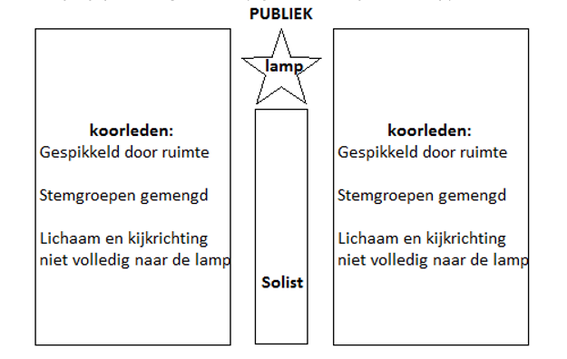

Koor: Wanneer je in het refrein ‘het licht’ zingt, ga je naar een andere plek in de ruimte bewegen. Daarbij gelden nog steeds dezelfde afspraken:

* Niet voor Solist gaan staan Lichaam en kijkrichting niet volledig naar de lamp. Hierdoor ontstaat een mooie schaduw, belichting, op het koor.
* Als je stil staat dan sta je stil je plek. Voeten op heupbreedte, handen recht naast je lichaam. Kijk recht naar voren en sta muisstil.
* Als je gaat lopen. Krachtige bijna statige loop met de handen recht naast je lichaam(niet met je handen vertellen). Kies een punt waar je heen wilt lopen en loop daar doelbewust naar toe. Kijk hierbij recht vooruit (dus niet naar de grond of om je heen). Loop rechtop, schouder naar achteren. borst vooruit. Krachtige stappen naar voren maar niet stampen.
* Na het laatste refrein maken we een halve maan (2 rijen) om de lamp(of om de solist). We zingen naar de lamp (of naar de solist).
* Als we aan het einde geen lamp hebben dan eindigen we door allemaal naar boven te kijken.